湖南省益阳市光大环保能源（益阳）有限公司烟气总排口1号年报表汇总缺少4.5月份数据：

湖南省益阳市光大环保能源（益阳）有限公司烟气总排口2号年报表汇总缺少5月份数据：

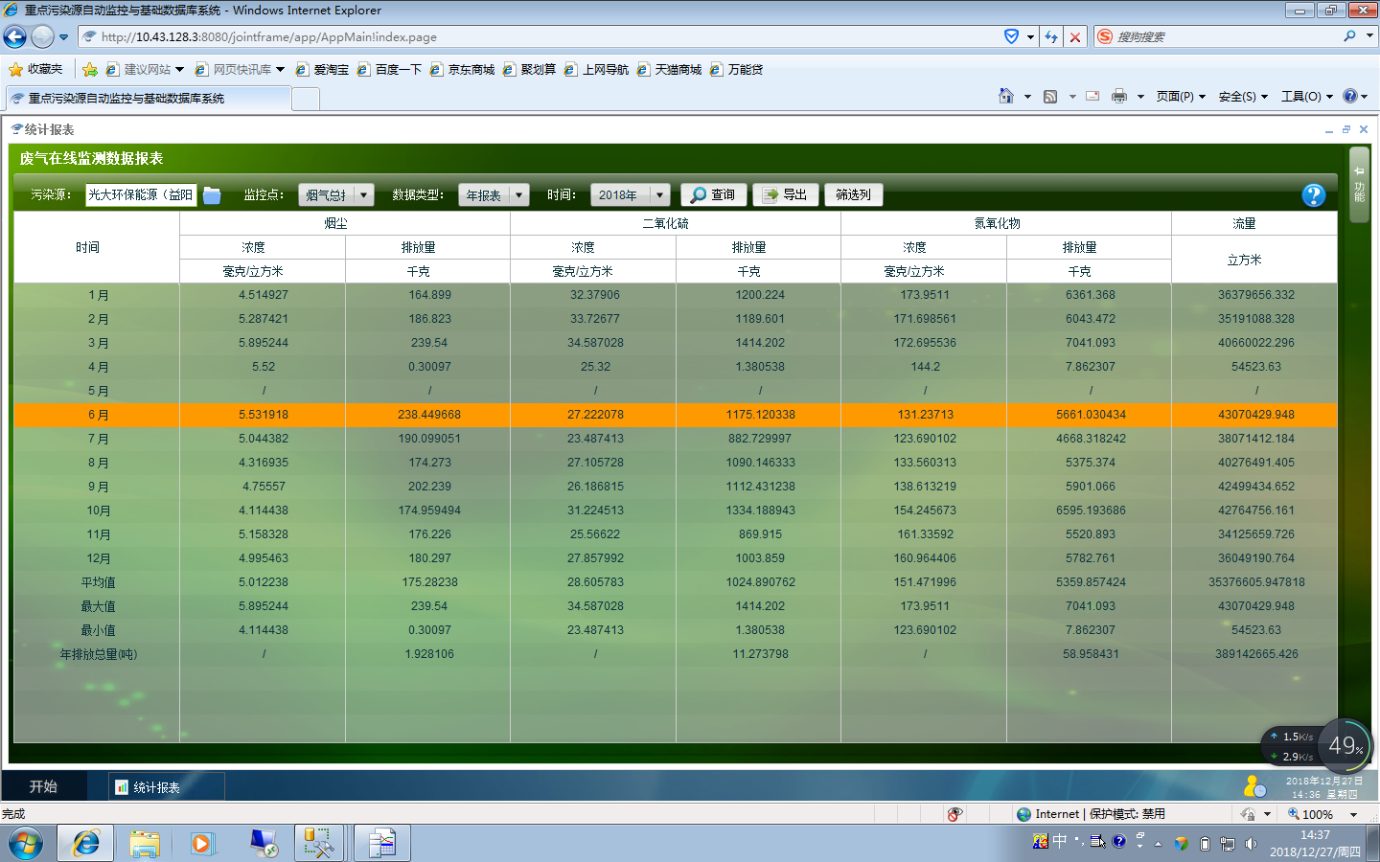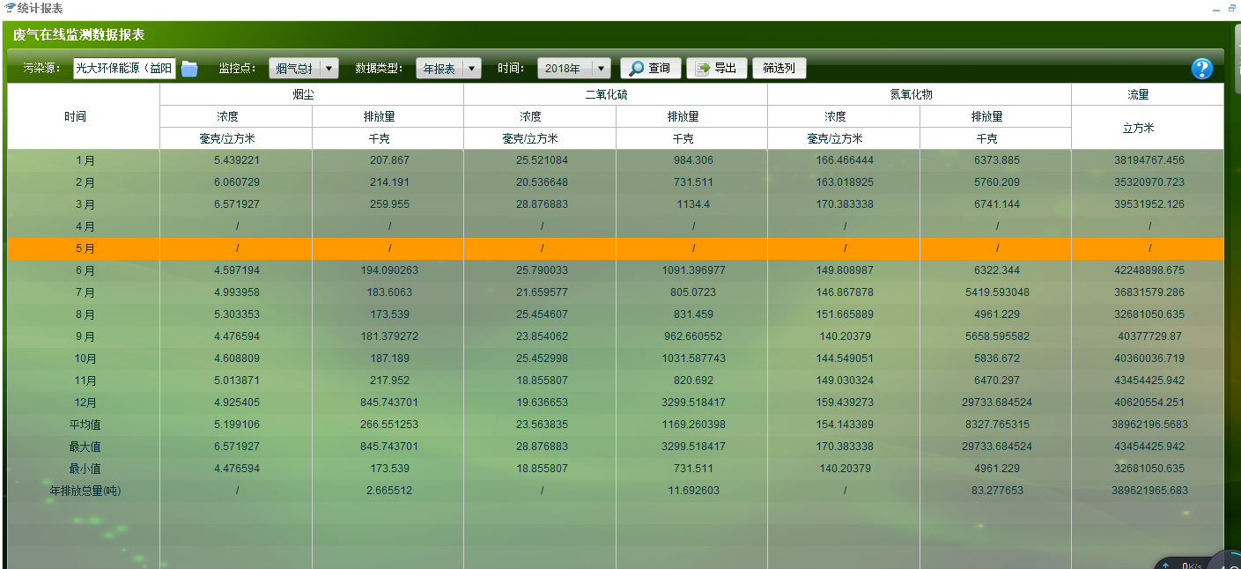

数据库：10.43.128.2 sa 123456？ 应用 <http://10.43.128.3:8080/jointframe/app/AppMain!index.page>

查询如下表结果：